โครงการสืบสานวัฒนธรรมภูมิปัญญาท้องถิ่น “วัฒนธรรม ดนตรี ประเพณี วิถีชีวิต ปี 59”
ณ ข่วงบุญศรีวังซ้าย พิพิธภัณฑ์การเกษตรและวัฒนธรรมไทย
วันศุกร์ที่ 9 กันยายน 2559
แบบสอบถามนี้จัดทำขึ้นเพื่อต้องการทราบความคิดเห็น และข้อเสนอแนะในการจัดโครงการสืบสานวัฒนธรรมภูมิปัญญาท้องถิ่น “วัฒนธรรม ดนตรี ประเพณี วิถีชีวิต ปี 59”
1. ข้อมูลทั่วไป
๑. เพศ ชาย หญิง
2. สถานภาพ นักศึกษา บุคลากร ศิษย์เก่า
2. ระดับความคิดเห็นและความพึงพอใจ ในการจัดโครงการสืบสานวัฒนธรรมภูมิปัญญาท้องถิ่น “วัฒนธรรม ดนตรี ประเพณี วิถีชีวิต ปี 59”
ความหมายของระดับค่าคะแนน ดังนี้ ๕ = มากที่สุด ๔ = มาก ๓ = ปานกลาง ๒ = น้อย ๑ = น้อยที่สุด

ความคิดเห็น | ระดับค่าคะแนน
 | ๕ | ๔ | ๓ | ๒ | ๑
- พื้นที่ข่วงบุญศรี พิพิธภัณฑ์การเกษตรและวัฒนธรรมไทยได้รับการ
ปรับปรุงและมีความพร้อมด้านสถานที่ให้เป็นแหล่งเรียนรู้ด้านศิลปะและวัฒนธรรม
- การจัดโครงนี้ในพื้นที่ข่วงบุญศรี พิพิธภัณฑ์การเกษตรและวัฒนธรรมไทยเป็นการประชาสัมพันธ์พื้นที่ ที่เป็นศูนย์รวมความรู้ วิถีชีวิต ความเป็นอัตลักษณ์แม่โจ้ จากอดีตสู่ปัจจุบัน
- การเห็นคุณค่าของนิทรรศการภาพถ่าย “วิถีเกษตร วิถีแม่โจ้”
- ความชื่นชอบ ความกล้าแสดงออกของผู้เข้าประกวดกิจกรรมการ
เล่าเรื่องความภูมิใจในท้องถิ่นด้วยภาษาถิ่น
- ความรู้ที่ได้รับจากกิจกรรมการฝึกอบรม/การร่วมเสวนา (กรอกข้อมูลตามกิจกรรมที่เข้าร่วม)
5.1 ความรู้ที่ได้รับกิจกรรมการมัดย้อม
- ก่อนการอบรม
- หลังการฝึกอบรม
5.2 ความรู้ที่ได้รับจากกิจกรรมการปั้นดิน
- ก่อนการอบรม
- หลังการอบรม
5.3 ความรู้ที่ได้รับจากกิจกรรมประดิษฐใบตอง
- ก่อนการอบรม
- หลังการอบรม
5.4 ความรู้ที่ได้รับจากกิจกรรมเพ้นท์กระดาษ
- ก่อนการอบรม
- หลังการอบรม
5.5 ความรู้ที่ได้รับจากกิจกรรมร้อยมาลัยดอกไม้
- ก่อนการอบรม
- หลังการอบรม
  - ความรู้ที่ได้รับจากการเข้าร่วมเสวนาวิชาการเรื่องแม่โจ้กับราชวงค์
- ก่อนเข้าฟังการเสวนา
- หลังการร่วมฟังเสวนา
- การแสดงศิลปวัฒนธรรมสามารถถ่ายทอดผ่านสื่อการแสดงท่าทางประกอบเสียงดนตรีพื้นเมือง สามารถรับรู้อรรถรสทางศิลปะและวัฒนธรรมได้อย่างเหมาะสมและงดงาม ที่ผู้ชมสามารถรับรู้ได้
- การเห็นคุณค่าและความกลมกลืนในการแลกเปลี่ยนศิลปวัฒนธรรม
- การแสดงโชว์ตลกและการแสดงดนตรีลูกทุ่งสร้างความสนุกสนาน
เพลิดเพลินและสื่อให้เห็นถึงศิลปะและวัฒนธรรมการแสดงที่เป็นการอนุรักษ์และสืบทอดได้
- ในภาพรวมการจัดโครงการนี้เป็นการเผยแพร่ชื่อเสียงและการบริการวิชาการ และสามารถสร้างบรรยากาศด้านวัฒนธรรมประเพณี ดนตรี และภูมิปัญญาท้องถิ่นได้อย่างเหมาะสมลงตัว

3. ข้อคิดเห็น และข้อเสนอแนะอื่น ๆ เพื่อใช้ในการปรับปรุงการจัดงานในครั้งต่อไป ........................................................................................................................................................................................................................................................................................................................................................................................................................................................................................................................................................................................................................................
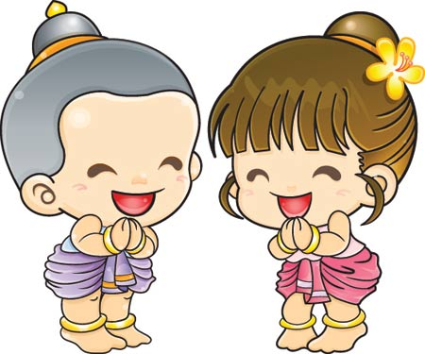
--v[ขอบคุณครับ-เจ้าv

